**К Р А Е В Е Д Ч Е С К А Я**

**П Р О Г У Л К А**

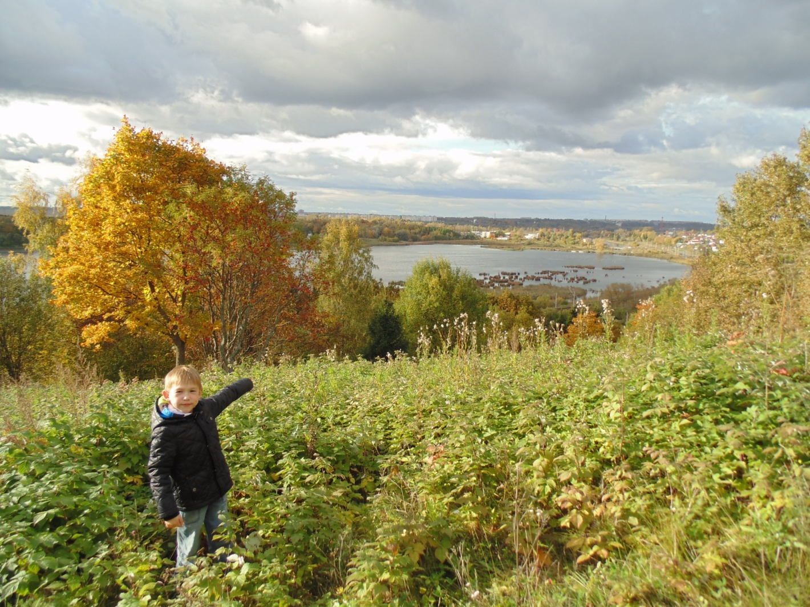

*Прогулки, оказываются, могут быть краеведческими, целевыми. В таких случаях участники обращают внимание и на пейзаж, и на здания, стиль построек, стараются представить, как выглядели эти места в прошлом. Приходится заглядывать в справочники, чтобы определить происхождение названий местности, деревьев, растений, птиц и животных, чтобы подкрепить рассказ географическими сведениями и точными данными.*

*Наш одноклассник Егор ШАРЫЧЕНКОВ со своими родителями побывал в познавательном путешествии в окрестностях Красного Села. Семейный отчет они предоставили нашему журналу.*